
第19课 社会生活的变迁
1. 打破铁饭碗”“人才招聘会”“自主就业”等流行语突出反映了改革开放以来我国（ ）
A．就业制度的变化 B．综合国力的提升 C．医保制度的建立 D．人民生活的提高
2. 改革开放前,人们曾使用过五花八门的粮票、油票和布票，反映了当时我国（ ）
A. 经济落后，物资匮乏 B. 计划生育，控制人口
C. 市场经济，政府把控 D. 打击投机，平抑物价
3. 从图一到图二的变化，表明了各种票证逐步淡出历史舞台，象征着一个“新时代”的来临。“新时代”是指（ ）
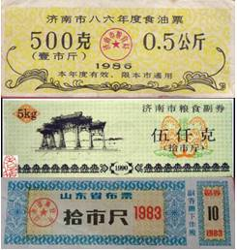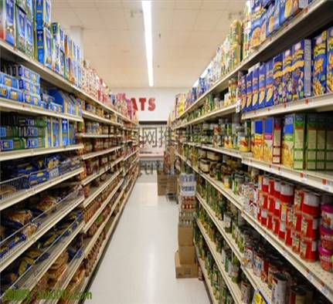
图一 过去购物凭票证 图二 今日商品任意买
A．向社会主义过渡时代 B．人民公社化时代
C．社会主义计划经济时代 D．社会主义市场经济时代
4. 1993年4月1日起，按照国务院《关于加快粮食流通体制改革的通知》精神，取消了粮票和油票，实行粮油商品敞开供应。从此，伴随城镇居民近40年历程的粮票、油票等各种票证就此谢幕，象征着一个新时期的来临。这个来临的“新时期”是（ ）
A．向社会主义过渡时期 B．社会主义道路探索时期
C．社会主义计划经济时期 D．社会主义市场经济时期
5. 从1984年到2013年底，我国少数民族地区城镇居民人均可支配收入增长了38倍；农民人均收入增长了21倍。材料直接反映出少数民族地区（ ）
A．实行了彻底的民主改革 B．实行了民族区域自治制度
C．人民生活水平大大提高 D．进行了农村和城市的经济改革
6. 20世纪80年代以前，自行车、缝纫机、手表、收音机等传统的“四大件”是城乡的最高追求；80年代以后，彩电、洗衣机、录音机等新的“四大件”成为新的消费热点；如今，家用电脑、汽车、住房等成为新的消费热点。这些现象说明（ ）
A．我国的高新科技水平达到了世界先进水平
B．改革开放新时期的人民生活水平不断提高
C．人们的消费水平达到世界发达国家水平
D．消费观念的转变促进了经济发展
7. 1987年北京居民人均消费粮食123.6公斤，比1978年减少59.1公斤，下降32.3%．对此现象解释最为合理的是（ ）
A．北京粮食供应紧张，粮食供不应求
B．改革开放后，居民膳食结构日益多样化
C．国家优先发展重工业，农业发展缓慢，长期滞后
D．居民工资低微，无力购买粮食
8. 下列能够反映改革开放以来我国居民生活变化的是（ ）
①人们上网浏览、发E-mai1
②人们使用粮票、布票购买东西；
③70年代住草房，80年代住瓦房，90年代住楼房
④我国社会保障体系逐步建立和完善起来
A．①②④ B．①③④ C．②③④ D．①②③④
9. 阅读材料，回答问题。
材料一 如图
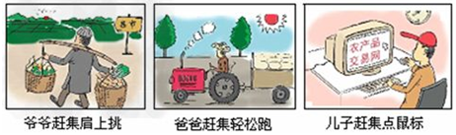
材料二 1973年，袁隆平培育出世界上第一个杂交水稻“南优2号”，此后又成功培育出“超级杂交水稻”。自70年代中期至2001年，增产粮食40亿吨，创造经济效益4000多亿元。袁隆平针对全球性粮食危机问题说，“中国完全能解决自己的吃饭问题，中国还要帮助世界人民解决吃饭问题！”
（1）材料一中三幅漫画反映了我国哪些方面的变化？
（2）材料二说明我国在哪一领域取得突出成就？这一成就的直接影响是什么？
（3）结合两则材料和所学知识，概括中国人民物质生活发生巨大变化的主要原因有哪些？
（4）科技创新与经济发展密切相关，请你举一例并加以说明。

答案
1—5 AADDC 6—8 BBB
9. （1）人民生活水平；人民思想观念；人民生活习惯；科技水平等。（答出任意2点即可）
（2）农业技术；大幅度提高了水稻产量。
（3）改革开放；科技进步。（其它符合题意亦可）
（4）例如网购，推动了经济的发展。（其它符合题意亦可）

